**Тернопільський дошкільний навчальний заклад №26**

**Конспект заняття**

**для дітей молодшого дошкільного віку**

**«Граємо і мову вивчаємо»**

**Підготувала**

**Вихователь**

**ЯНКІВСЬКА Г.П.**

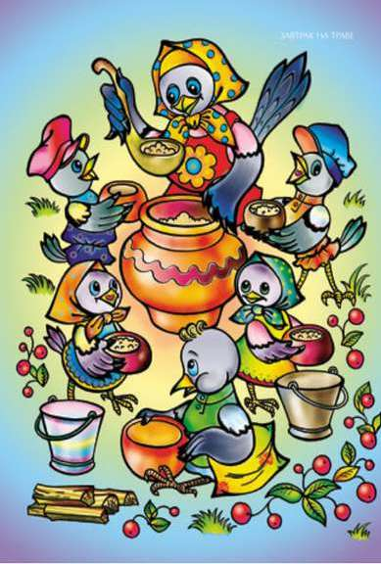

**Мета**: познайомити дітей з новою закличкою про сонечко; згадати потішки, мирилки, знайомі забавлянки з пальчиками. Вправляти дітей у чіткій вимові голосних звуків. Активізувати розмовне мовлення, збагачувати словник словами: бабине зіллячко, дідове полечко, подвір’ячко. Розвивати інтерес до усної народної творчості. Виховувати любов до рідного слова, української землі.

**Матеріал**: фольклорний матеріал, ляльки в національному одязі, ілюстрації до забавлянки «Коник».

**Попередня робота**: вивчення мирилок, забавлянок.

**Хід заняття**

**Вихователь.** Діти, давайте підійдемо до віконечка, і покличемо до нас ясне сонечко, яке десь забарилось.

Сонечко, сонечко,

Заглянь у віконечко.

Там дітки грають,

Тебе виглядають.

* А тепер, хто хоче сам покликати сонечко? *(діти за бажанням промовляють закличку).*

**Вихователь.** Діточки, сідайте рядком і поговоримо ладком.

Сідайте рівненько і поговоримо ладненько.

Зараз ми будемо “розмовляти” із нашими пальчиками.

***Гра-забавлянка з пальчиками.***

Оцей пальчик – наш татусь,

Оцей пальчик – мама.

Оцей пальчик – наш дідусь,

Оцей пальчик – баба.

А цей пальчик – хлопчик наш

І звуть його... *(діти називають своє ім’я).*

Один, два – це наша сім’я,

*В гості до дітей приходять ляльки Івась і Оксанка. Івась говорить, що Оксанка його скривдила, і вони посварилися.*

**Вихователь.** Діти, а що треба зробити, щоб наші ляльки не сварилися? *(помиритися).* А які мирилки ви знаєте?

**Діти** *за бажанням розповідають мирилки:*

1. Помирімося, помирімося,

Одне одному посміхнімося,

Будемо дружити,

Як у гаю квіти.

1. Мирись, мирись

Та тільки не сварись.

1. Подружімося, подружімося

І ніколи не сварімося.

Будемо з тобою,

Як риба з водою.

*Ляльки «миряться».*

**Вихователь.** Діти, а наша Оксанка чомусь знов засмутилася. Вона говорить, що у неї є молодший братик і сестричка. Вона хотіла їх позабавити, але не знає як. Давайте їй покажемо.

**Діти** *розповідають.*

Гой-да-да,

Гой-да-да,

Добра в коника хода,

Поводи шовкові,

Золоті підкови.

**Вихователь** *показує дітям ілюстрації, пояснює слова “поводи”, “підкови”.*

**Вихователь.** *Розповідає* *закличку про сонечко, пояснює слово «закличка»* За допомогою цього вірша, люди зверталися до сонечка і закликали його на землю.

Вийди, вийди, сонечко

На дідове полечко,

На бабине зіллячко,

На наше подвір’ячко,

На веселі квіточки,

На маленькі діточки.

Там вони граються,

Тебе дожидаються.

**Вихователь** *пропонує дітям покликати сонечко новою закличкою (усі разом, потім індивідуально).*

***Українська народна гра «Зайчик».***